увеличения огнестойкости во вспенивающиеся композиции могут быть добавлены гранулированные негорючие вещества [187], графит и др. [185, 198].
На использовании вспенивающихся феноло-формаль-дегидных, мочевино-формальдегидных, пенополиурета-новых композиций основано действие многих установок по непрерывному производству многослойных конструкций со средним пенопластовым слоем: па транспортер
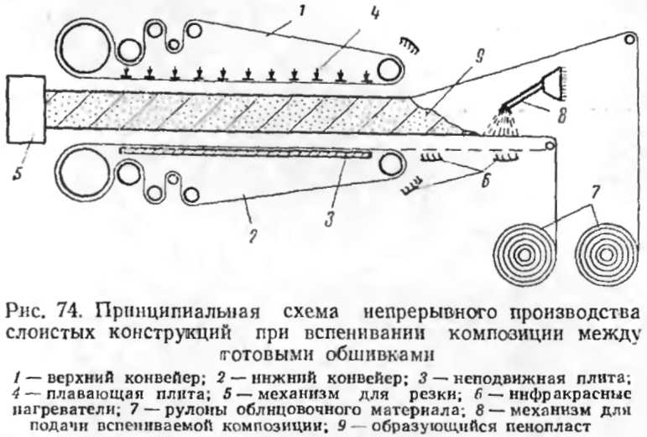
подают листы наружных слоев, а затем ингредиенты для вспенивающейся композиции.
Установка для производства трехслойных конструкций толщиной до 100 мм со средним слоем из пенополиуретана и облицовкой из ткани, рубероида, пленок и других рулонных материалов и жестких листовых материалов (металла, стеклопластика, асбестоцемента) показана на рис. 74. Вспенивающуюся композицию наносят на нижний облицовочный слон из специальной смесительной головки. По завершении процесса вспенивания, по до окончания процесса отверждения, слой образующегося пенопласта подают под верхний конвейер, где накладывается верхний облицовочный слой. По выходе из конвейера получаемую панель нарезают на отрезки требуемой длины. Конвейер снабжен боковыми ограничителями, которые позволяют получать панели разной толщины. Торцовые боковые стороны напели оформляют, загибая облицовочный материал, если используются рулонные материалы, или укладывая в форму специаль-

